科技成果登记操作说明
一、系统下载地址：
http://www.tech110.net/portal.php?mod=list&catid=367
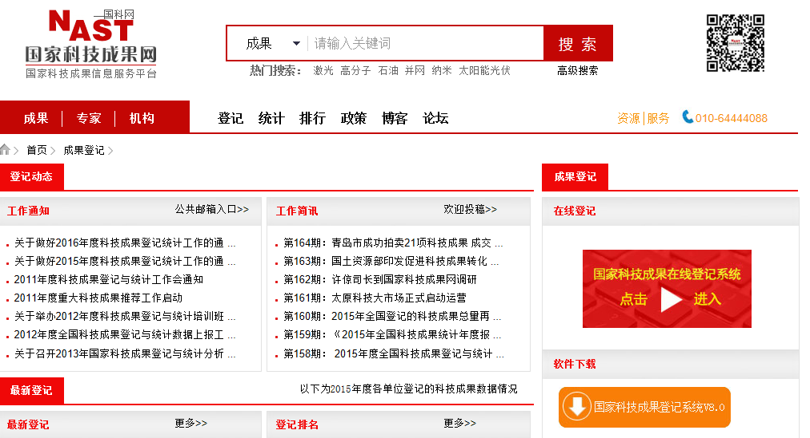
二、数据录入
点击数据处理——科技成果，弹出“数据处理界面”，点击右侧增加按钮
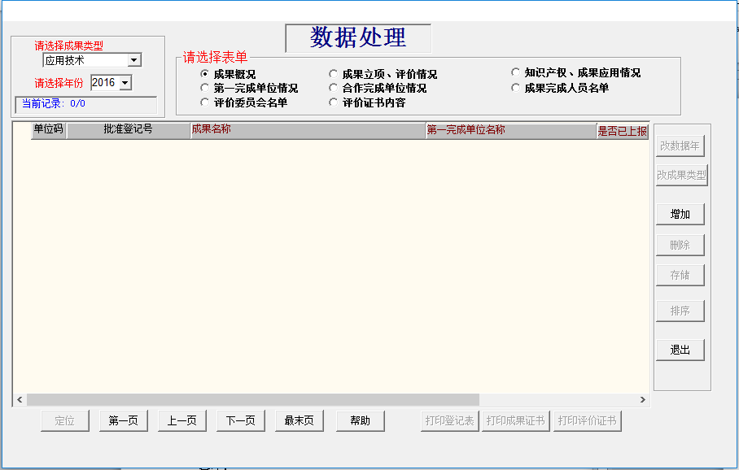
在弹出的对话框选择成果类型和年份（填报当年）
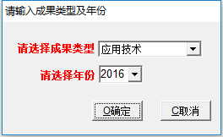
批准登记号不填，输入成果名称，第一完成单位，点击存储
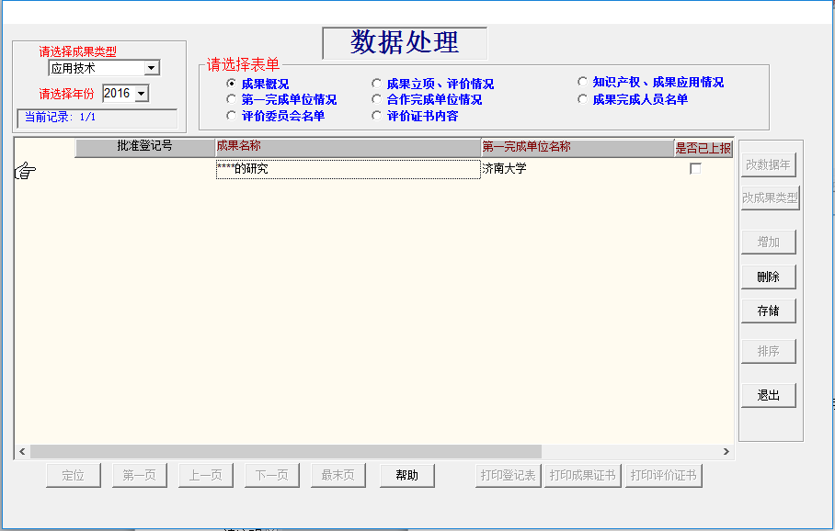
依次点击"成果概况"、"知识产权、成果应用情况"、"成果立项、评价情况"、"第一完成单位情况"、"合作完成单位情况"、"评价委员会名单"、"主要研制人员名单"、"鉴定证书内容"按钮，打开相对应表单，完成对成果具体内容的录入，录入每项后注意点击存储。
成果概况：登记号不填，推荐单位填写“山东省教育厅”，批准登记日期为填报日期。

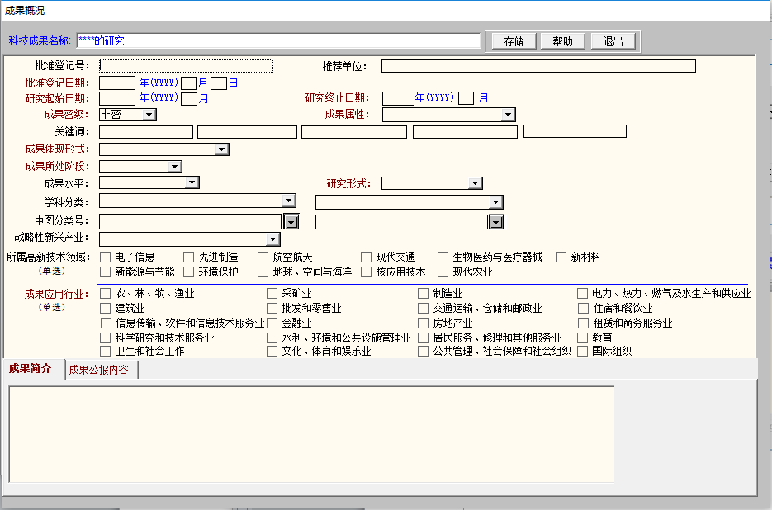

单位信息
成果完成人名单：点击新增添加完成人，成果完成人名单信息要填写完整
评价委员会名单：鉴定、验收类项目需填写评价评价委员会名单。
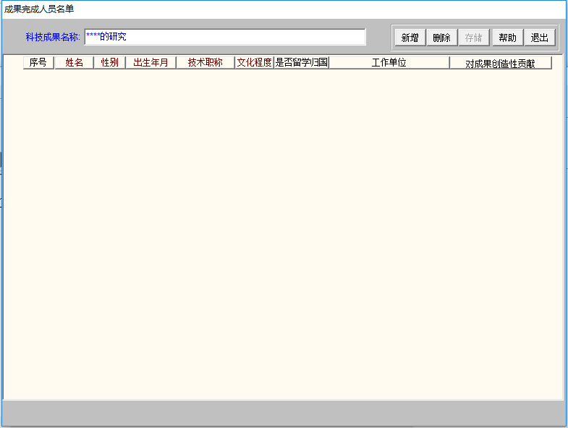

三、打印成果登记表
数据录入并存储后，点击“打印登记表”打印纸质材料。
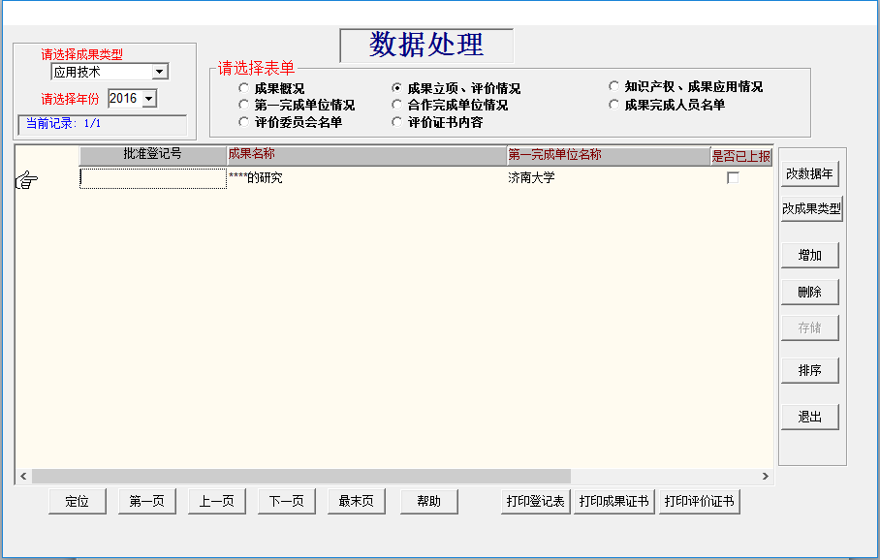
四、数据导出
单击数据导出，弹出如下对话框：
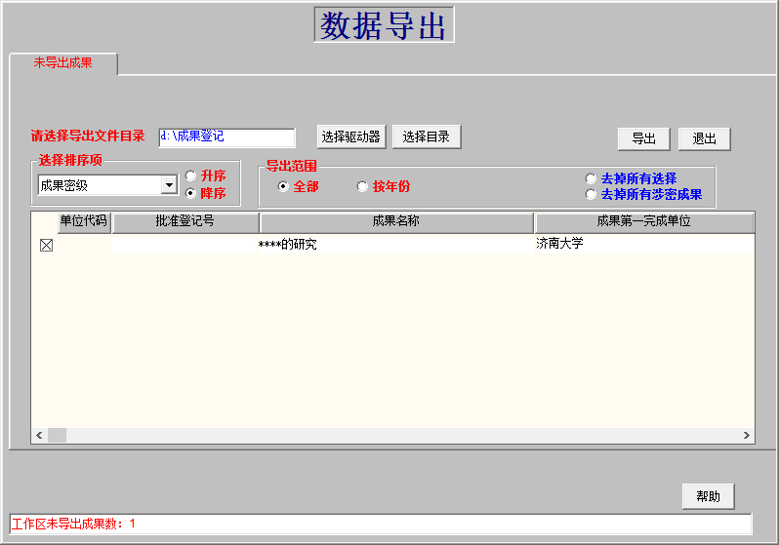
首先选择导出文件目录，饭后点击导出范围为“全部”，即可导出成果记录。
注意：其导出文件名为：cgsbqy.zip，不要重命名！

